就學貸款步驟

Step1

查詢繳費單金額→學校首頁→學生首頁→點選學雜費繳費

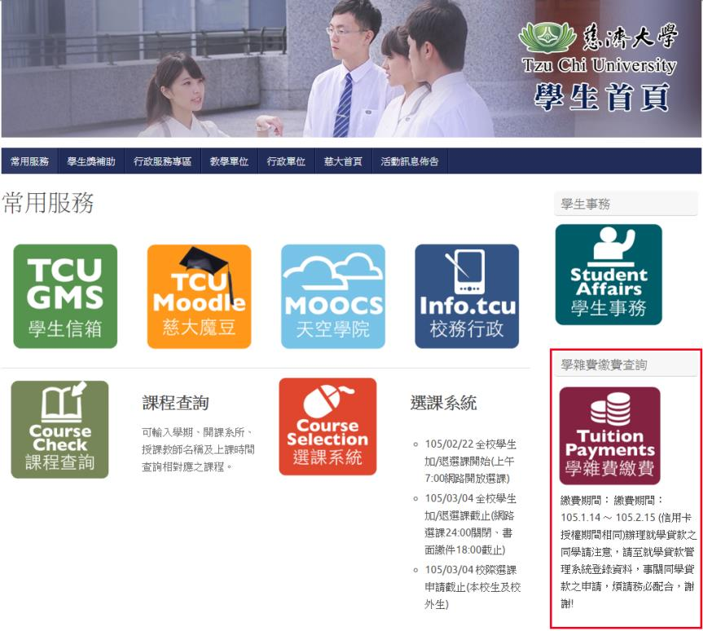

Step2

輸入學號、身份證字號查詢繳費單金額

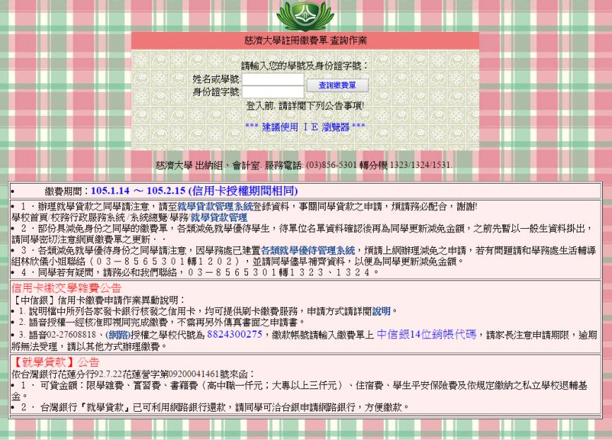

Step3

請確認學雜費金額是否正確，若有申請減免請務必確認繳費單已經更改為減免後金額再辦理貸款

應繳金額→這學期實際應繳之費用

可貸金額→可貸款之額度，申貸金額不可超出可貸金額(生活費除外)

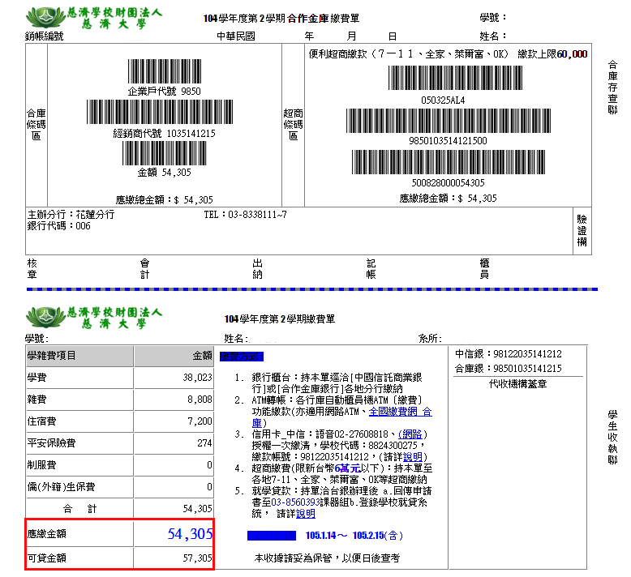

Step4

確認學雜費金額後

進入台灣銀行就學貸款網站，由學生登入窗口登入

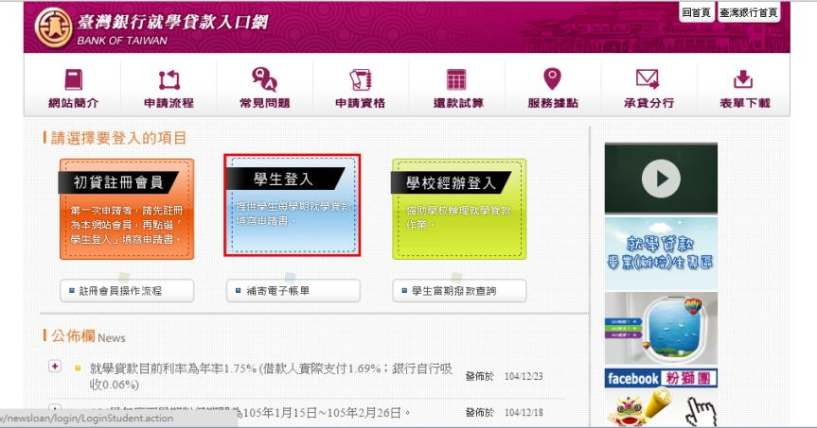

Step5

輸入身份證字號、使用者代號及密碼登入

第一次申貸→請選擇註冊新會員(貸款注意事項可參考常見問題)

忘記密碼或使用者代號則請選擇該選項

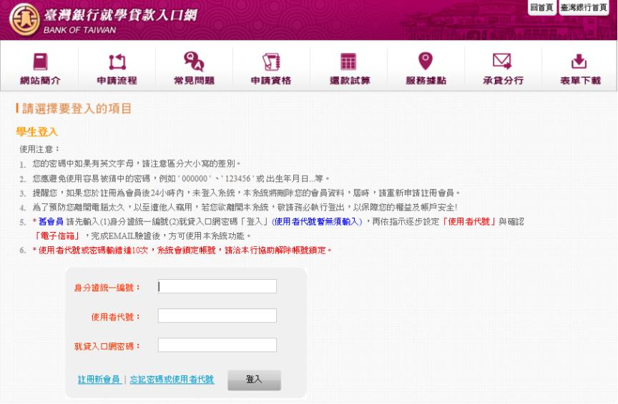

Step6

登入後台灣銀行會出現提醒視窗，請詳閱申貸相關規範

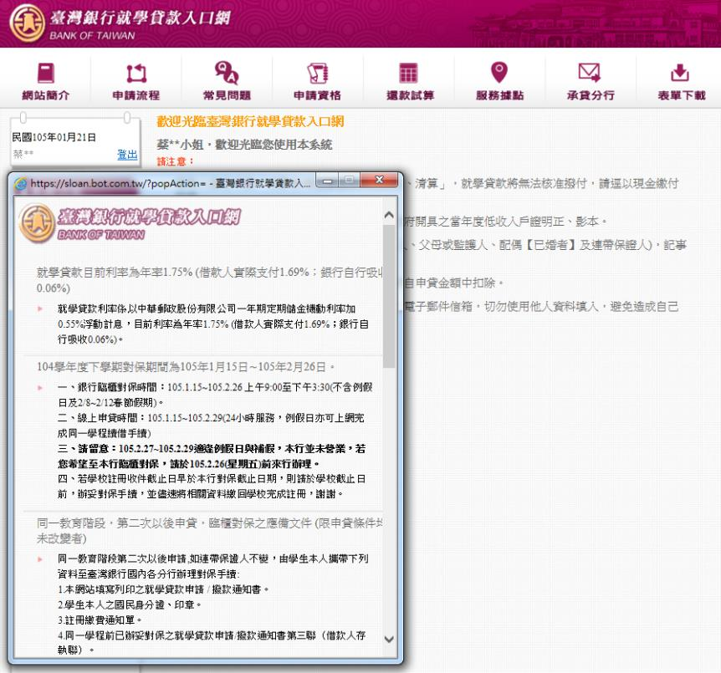

Step7

請點選左手邊系統功能頁面的申請→填寫申請書→完成申請貸款常識測驗→答錯會告知您錯誤處，請詳記貸款常識

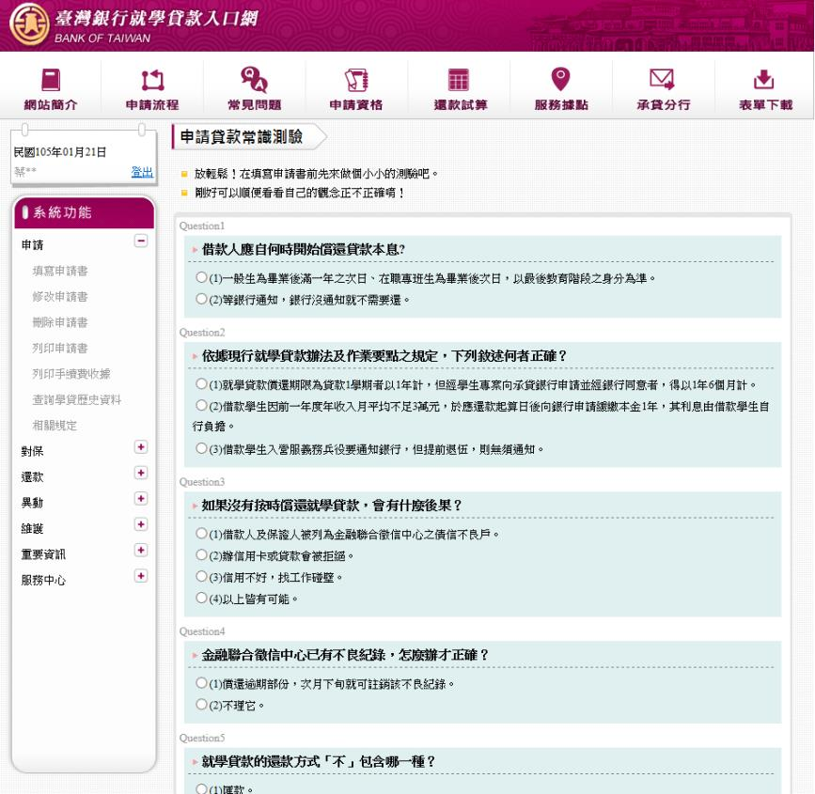

Step8

回答完畢會出現選擇學程

請選擇符合您的情況

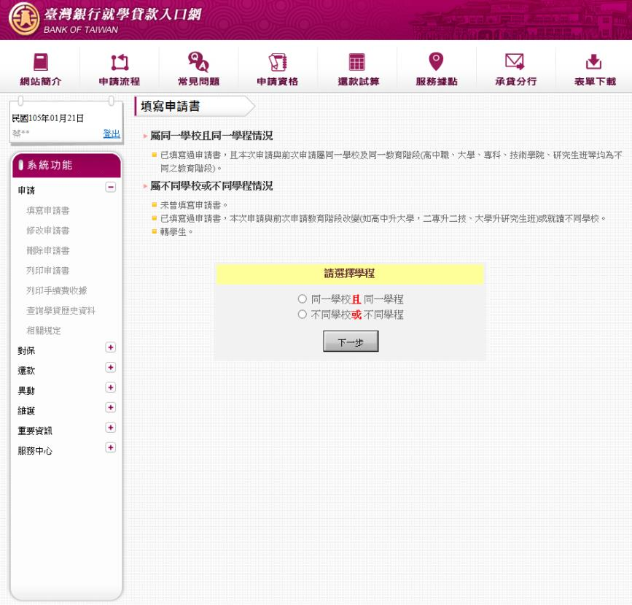

Step9

以選擇同一學校且同一學程為例，將出現之前填寫過的申請書資料，部分資料會以代碼隱藏，若有異動請主動通知銀行，若無異動則可選擇申貸金額選項

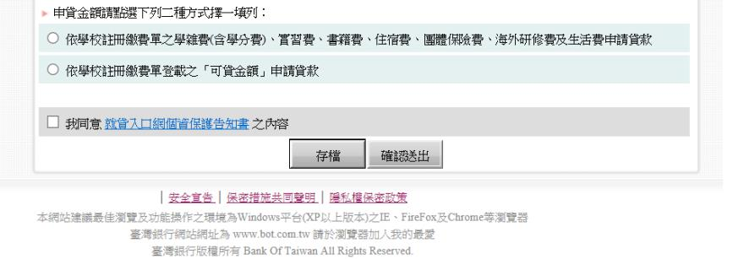

Step10-1

選擇第一項將呈現如下圖，請依序按照學雜費金額、實習、書籍費、住宿費、團體保險、生活費輸入申貸金額，確認無誤後勾選我同意之事項

存檔→儲存目前輸入之資料→仍可修改

確認送出→送出後無法修改、刪除申請書

※若學生符合線上申貸資格，請先向課器組提出線上申貸申請，收到確認可以填寫台銀申請單的信件後才將台灣銀行就學貸款申請單確認送出，否則無法用線上申貸方式辦理

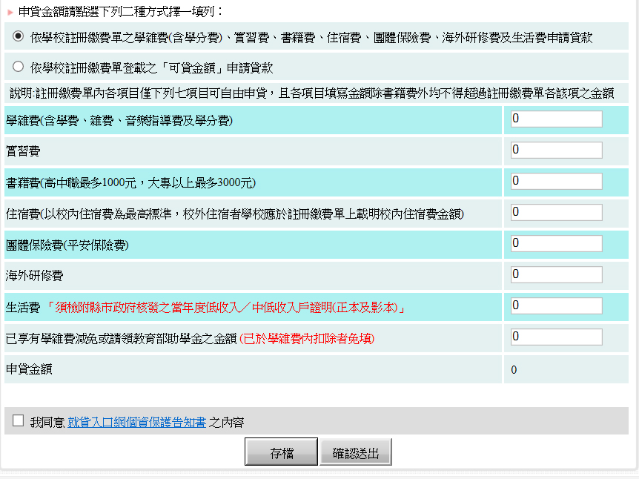

Step10-2

選擇第二項則出現該選項，可以直接於學校申貸金額輸入，不可超出繳費單上最高可貸金額(生活費除外)，確認無誤後勾選我同意之事項

存檔→儲存目前輸入之資料→仍可修改

確認送出→送出後無法修改、刪除申請書

※若學生符合線上申貸資格，請先向課器組提出線上申貸申請，收到確認可以填寫台銀申請單的信件後才將台灣銀行就學貸款申請單確認送出，否則無法用線上申貸方式辦理

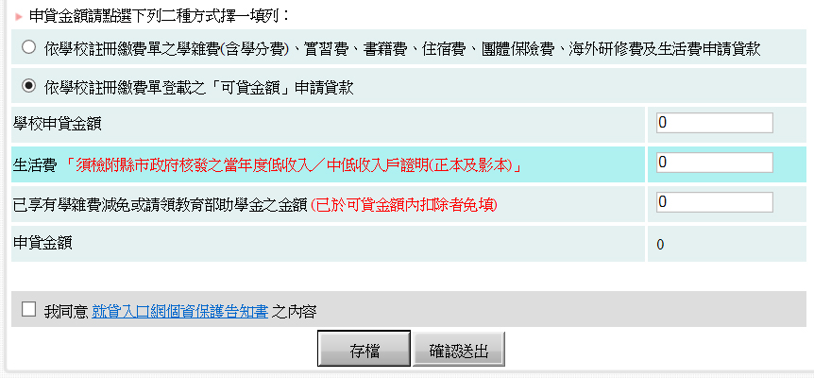

Step11

確認送出後可選擇何種申貸方式

1.選擇臨櫃辦理，列印申請單共三聯單，請持貸款申請書三聯單、本人身分證件、印章、對保金、學雜費繳費單至各地台灣銀行辦理

戶籍異動→請一併攜帶戶籍謄本

加貸生活費→請一併攜帶證明文件

2.若有先行向課器組提出線上申貸申請並收到確認信件，按確認送出的第一個選項會出現線上申貸→插入讀卡機、金融卡完成扣款→下載存執聯PDF檔案

Step12

貸款完畢

請先登入校務行政系統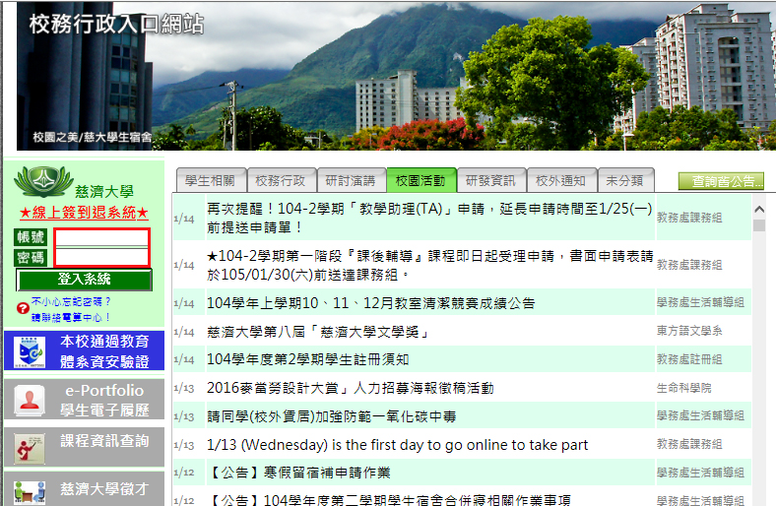

Step13

點選總覽→學務→課器助學貸款申請單→填寫完畢送出

帳戶資料請務必留本人之帳戶

※郵局帳號共14碼(局號+帳號)

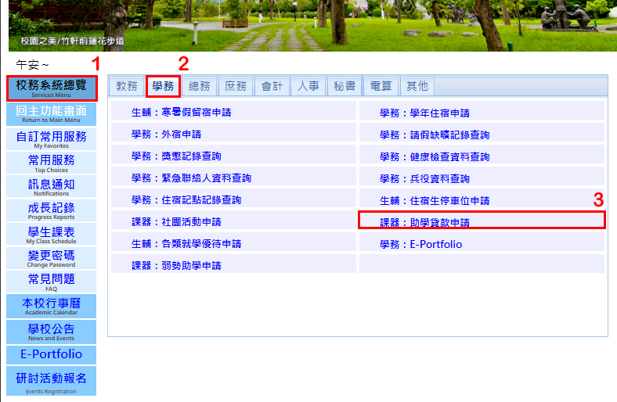

Step14

填寫完畢學校系統申請單後

1.臨櫃對保方式→可選擇

(1)寄回第二聯存執聯至970花蓮市中央路三段701號課器組收

(2)傳真至038560393(同縣市不需03)並請來電038565301#1205確認是否收到，開學後一周內繳回正本至課器組→若無差額需補繳交即算完成註冊

2.線上申貸方式→mail存執聯給課器組承辦人員→收到確認信件→若無差額需補繳交即算完成註冊程序

※若有差額需補繳交→上述程序都完備後請待約1~3工作天，查詢繳費單金額是否已經更正為差額，列印下來繳費即可

若您仍對申貸程序有任何問題請聯繫課外活動組038565301#1205